Книжка – малышам.

Осенний праздник 2мл. гр. 2019год.
Дети под спокойную музыку входят в зал, рассматривают украшение, садятся.
Ведущий: Какие ребятки сегодня нарядные! (Хвалит каждого ребенка, восхищаясь его нарядом). А для чего вы нарядились? Что у вас сегодня?
Дети: Праздник!
Ведущий: Правильно, сегодня у нас праздник осени. А Осень в подарок нам отправила большую книжку. В ней много красивых картинок. Хотите посмотреть? (Обращает внимание детей на книгу). А вот и книжка! Какая она большая! Эта книга не простая – она умеет разговаривать и показывать живые картинки. Смотрите! (За ширмой сидит кукловод, ведущий здоровается с книжкой, приветственно помахивая рукой, кукловод выставляет сбоку из-за ширмы руки в перчатках и машет в ответ).
Книжка: Привет!
Ведущий: Поздоровайтесь и вы, ребята, с нашей умной книжкой!
Книжка: Привет, ребята!
Ведущий: Книжка, покажи ребятам, пожалуйста, свои картинки!
Книжка: А вы мне песенку про осень спойте – я и откроюсь!
Ведущий: Мы с ребятишками знаем песенку про осень, споем ее, чтобы Книжка открылась! Дети поют «Осеннюю песню» Александрова.
Книжка: Мне очень понравилась ваша песенка, страницу открываю и праздник начинаю! (Ведущий открывает страницу, на ней картина осеннего сада, кукловод выводит на ширму ежика).
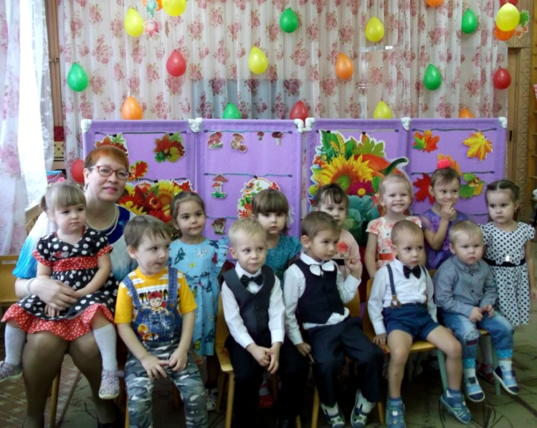
Еж:
Я веселый, я колючий Ежик- еж,
На подушку для иголок я похож,
Я по садику гуляю
И листочки собираю.
А хотите я и вам
Разноцветных листьев дам?
Ведущий: Ребятки, а хотите с осенними листочками потанцевать? Ежик, дай нам, пожалуйста, много разноцветных листьев: желтых и красных!
(Еж подает листья из-за ширмы ведущему).
Еж: Вот вам целый букет листьев разноцветных: желтых и красных.
Воспитатель раздает листья детям, они «Танец с листьями» под песню «Вальс с листьями.
Ведущий: Спасибо тебе, ежик, порадовал ты нас своими листочками. А ребята тебе стихи про осень расскажут. (Дети рассказывают стихи по выбору воспитателя).
Еж: Весело тут у вас! Только мне бежать надо – домик свой листьями устилать, чтобы зимой на них тепло и мягко было спать. До свидания.
Ведущий: Понравился вам ежик, ребятки! Давайте попросим Книжку еще что-нибудь нам показать. Книжка, открой еще одну страничку?
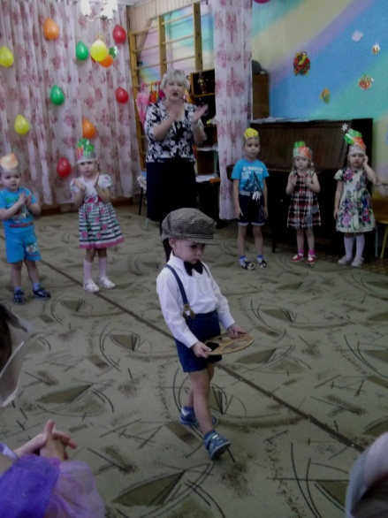
Книжка: Страницу открываю и праздник продолжаю! ( На следующем развороте изображен огород).
Ведущая: Смотрите-ка, ребятки, что здесь!
Это грядки, огород...
А на грядках что растет?
Дети: капуста, морковка.
Вед. Созрел урожай,
Приходи, собирай!
Звучит веселая музыка, на ширме появляется зайка.
Зайчик: Я – зайчишка, быстрый, ловкий!
Где капуста? Где морковка?
Тут и завтрак и обед-
Ничего вкуснее нет!
(замечает детей) Ой, как много ребяток! Боюсь! Боюсь! (прячется за ширмой)
Ведущий: Выходи, зайка, не бойся! Ребята у нас добрые, не обидят тебя! Они с тобой поиграть хотят. В огороде столько морковки и капусты наросло, хочешь, дети тебе покажут, как они урожай собирали и морковкой тебя угостят.
Дети исполняют хороводную игру: «Огородную - хороводную» гр.№2, «Веселей хоровод» №1.
Вед: Ребятки, кто желает зайчика морковкой угостить? (Воспитатель дает ребенку морковку. Он подходит к ширме и подает зайчику морковку. Зайчик наклоняется за ширму и лапками берет морковку, «ест»).
Зайчик: Ой, какая вкусная морковка! Спасибо!
А я рад бы поиграть,
Да не знаю, как начать!
Ведущий: А мы тебя, Заинька, научим.
Проводится хороводная игра «Мы на луг ходили».
Зайчик: Весело у вас! Только мне домой надо бежать, своих друзей зайчат морковкой угостить. Да еще к зиме подготовиться, шубку серую, на белую поменять. До свидания, ребята! (Убегает за ширму).
Зайчик: Вот какой Зайка молодец! Понравился вам зайчик, ребятки? (Дети отвечают). Давайте попросим Книжку что-нибудь еще показать. Книжка, открой, пожалуйста, другую страницу малышам.
Книжка: Страницу открываю и праздник продолжаю!
(Кукловод переворачивает страницу – на следующем развороте изображена опушка леса с большим количеством грибов.)
Ведущий: Смотрите-ка, ребятки, как много осенью в лесу грибов выросло! Полюбуйтесь, какие у них толстые ножки, красивые шляпки .
Осенью в лесочке
Выросли грибочки.
Все корзиночки берут,
В лес грибы искать идут.
Звучит веселая музыка, на ширме появляется белочка.
Белочка: Белка – рыжий огонек,
Между веток прыг да скок!
Я грибочки собираю
И на зиму запасаю.
Если здесь грибы растут,
То и белка тут как тут.
Ведущий: Кто это, ребятки?
Дети: белка.
Ведущий: Какая ты белочка резвая да веселая! У нас на празднике все поют и веселятся. А ты, белочка, умеешь плясать?
Белочка: пусть ребята мне покажут, как они красиво танцуют.
Ведущий: Предлагаю парой встать и для белочки сплясать!
Дети 2мл. исполняют парный «Парный танец», песню осени споем, ручкой ей помашем.
Белочка: хлопает детям, хвалит их. Весело у вас, ребятки, и танцуете вы красиво, только мне бежать надо - грибы собирать да на зиму запасать.
Ведущий: Белочка, посмотри какие у наших деток шляпки.(детям надевают шапочки грибов).
Белочка: Да это настоящие грибочки.
Вед: Грибочки сейчас для тебя потанцуют. 2мл. гр.
Ведущий: Дети, давайте поможем белочке собрать грибы.
Игра - «Собери грибочки в корзинку». Играют все дети, собирают грибы в корзинку ведущему! Ведущий подает корзинку с грибами белочке.
Белочка: Спасибо, ребята, за помощь, а я вам за это волшебный орешек подарю (подает орех ведущему, внутри угощение), До свидания, ребята!
Ведущий: Какой большой орех нам белочка оставила, посмотрим, что же внутри, находит сладкое угощение. (Угощает детей).
Вкусно, ребятки? Спасибо белочке за такой вкусный гриб! А еще спасибо скажем чудесной книжке за то, что показала нам интересные картинки!
Дети: Спасибо, Книжка!
Книжка: Пожалуйста! До свидания, дети! (Машет на прощанье рукой).
Ведущий: Книжка закрывается – праздник наш кончается! Дети под музыку выходят из зала.

